**3Федеральное государственное автономное образовательное учреждение высшего образования**

**«Санкт-Петербургский национальный исследовательский**

**университет информационных технологий, механики и оптики»**

**Факультет Программной Инженерии и Компьютерной Техники Дисциплина: Основы профессиональной деятельности**

**Лабораторная работа №4**

**Подпрограммы**

Выполнил: Павленко И.Д.

Группа: Р3117

Вариант: 17791

Преподаватель: Блохина Е.Н.

Санкт-Петербург, 2025г

Оглавление

Задание 2

Текст программы 3

Назначение программы и реализуемые ею функция 6

Область представления исходных данных и результата 7

Область допустимых значений 7

Расположение в памяти ЭВМ программы, исходных данных и результатов 7

Адреса первой и последней выполняемой команд программы. 7

Таблица трассировки 9

Вывод 11

# Задание

По варианту определить функцию, вычисляемую программой, область представления и допустимых значений исходных данных и результата. Выполнить трассировку результата.

# Текст программы

Вариант:

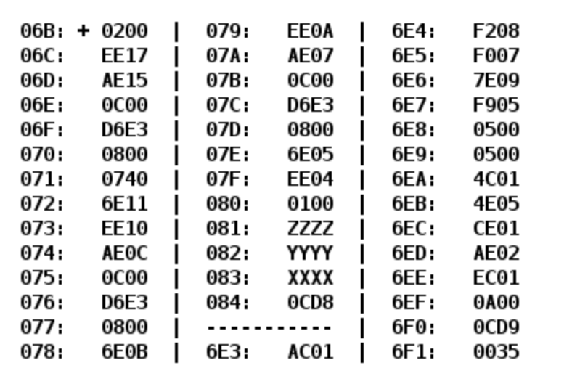

|  |  |  |  |
| --- | --- | --- | --- |
| Адрес | Код | Мнемоника | Комментарий |
| 06B | + 0200 | CLA | 0 -> AC |
| 06C | EE17 | ST IP+23 | AC -> 084 |
| 06D | AE15 | LD IP+21 | Загрузка из 083 |
| 06E | 0C00 | PUSH | AC -> -(SP) |
| 06F | D6E3 | CALL 6E3 | Вызов функции по адресу 6E3 |
| 070 | 0800 | POP | (SP)+ -> AC |
| 071 | 0740 | DEC | AC-1 -> AC |
| 072 | 6E11 | SUB IP+17 | AC – 084 -> AC |
| 073 | EE10 | ST IP+16 | AC -> 084 |
| 074 | AE0C | LD IP+12 | Загрузка из 081 |
| 075 | 0C00 | PUSH | AC -> -(SP) |
| 076 | D6E3 | CALL 6E3 | Вызов функции по адресу 6E3 |
| 077 | 0800 | POP | (SP)+ -> AC |
| 078 | 6E0B | SUB IP+11 | AC-084 -> AC |
| 079 | EE0A | ST IP+10 | AC->084 |
| 07A | AE07 | LD IP+7 | Загрузка из 082 |
| 07B | 0C00 | PUSH | AC -> -(SP) |
| 07C | D6E3 | CALL 6E3 | Вызов функции по адресу 6E3 |
| 07D | 0800 | POP | (SP)+ -> AC |
| 07E | 6E05 | SUB IP+5 | AC-084 -> AC |
| 07F | EE04 | ADD IP+4 | AC -> 084 |
| 080 | 0100 | HLT | Останов |
| 081 | ZZZZ |  |  |
| 082 | YYYY |  |  |
| 083 | XXXX |  |  |
| 084 | 0CD8 |  |  |

|  |  |  |  |
| --- | --- | --- | --- |
| Подпрограмма | | | |
| Адрес | Код | Мнемоника | Комментарий |
| 6E3 | AC01 | LD &1 | Загрузка из вершины стека |
| 6E4 | F208 | BMI IP+8 | Если AC<0, то IP+8 -> IP |
| 6E5 | F007 | BEQ IP+7 | Если AC=0, то IP+7 -> IP |
| 6E6 | 7E09 | CMP IP+9 | Установили флаги по AC-6F0 |
| 6E7 | F905 | BGE IP+5 | Если AC – 6F0>=0, то IP+5 -> IP |
| 6E8 | 0500 | ASL | AC сдвигается влево, AC15 -> C, 0 ->AC0 |
| 6E9 | 0500 | ASL | AC сдвигается влево, AC15 -> C, 0 ->AC0 |
| 6EA | 4C01 | ADD (SP+1) | AC + (SP+1) -> AC |
| 6EB | 4E05 | ADD IP+5 | AC + 6F1 -> AC |
| 6EC | CE01 | JUMP IP+1 | IP + 1 -> IP |
| 6ED | AE02 | LD IP+2 | Загрузка из 6F0 |
| 6EE | EC01 | ST (SP+1) | Сохранить AC по адресу в стеке |
| 6EF | 0A00 | RET | Возвращаемся. (SP)+ -> IP |
| 6F0 | 0CD9 |  |  |
| 6F1 | 0035 |  |  |

# Назначение программы и реализуемые ею функция

**Программный комплекс** реализует подсчет следующего выражения:

R = f(y) - f(z) + f(x) – 1

**Программа** поочередно кладет исходные значения в стек, а затем вызывает функцию по адресу 6E3. Возвращаемые значения складываются и записываются в ячейку результата.

**Подпрограмма**: $$f\left(x\right)=\left\{\begin{aligned}{0CD9}_{16},x∈\left[-2^{15},0\right]∪\left[{0CD9, 2}^{15}-1\right] \\ 5⋅x+{0035}_{16},x∈\left.(0,{0CD9}_{16}\right)\end{aligned}\right.$$

$${0CD9}_{16} = 3289$$

$${0035}_{16} = 53$$

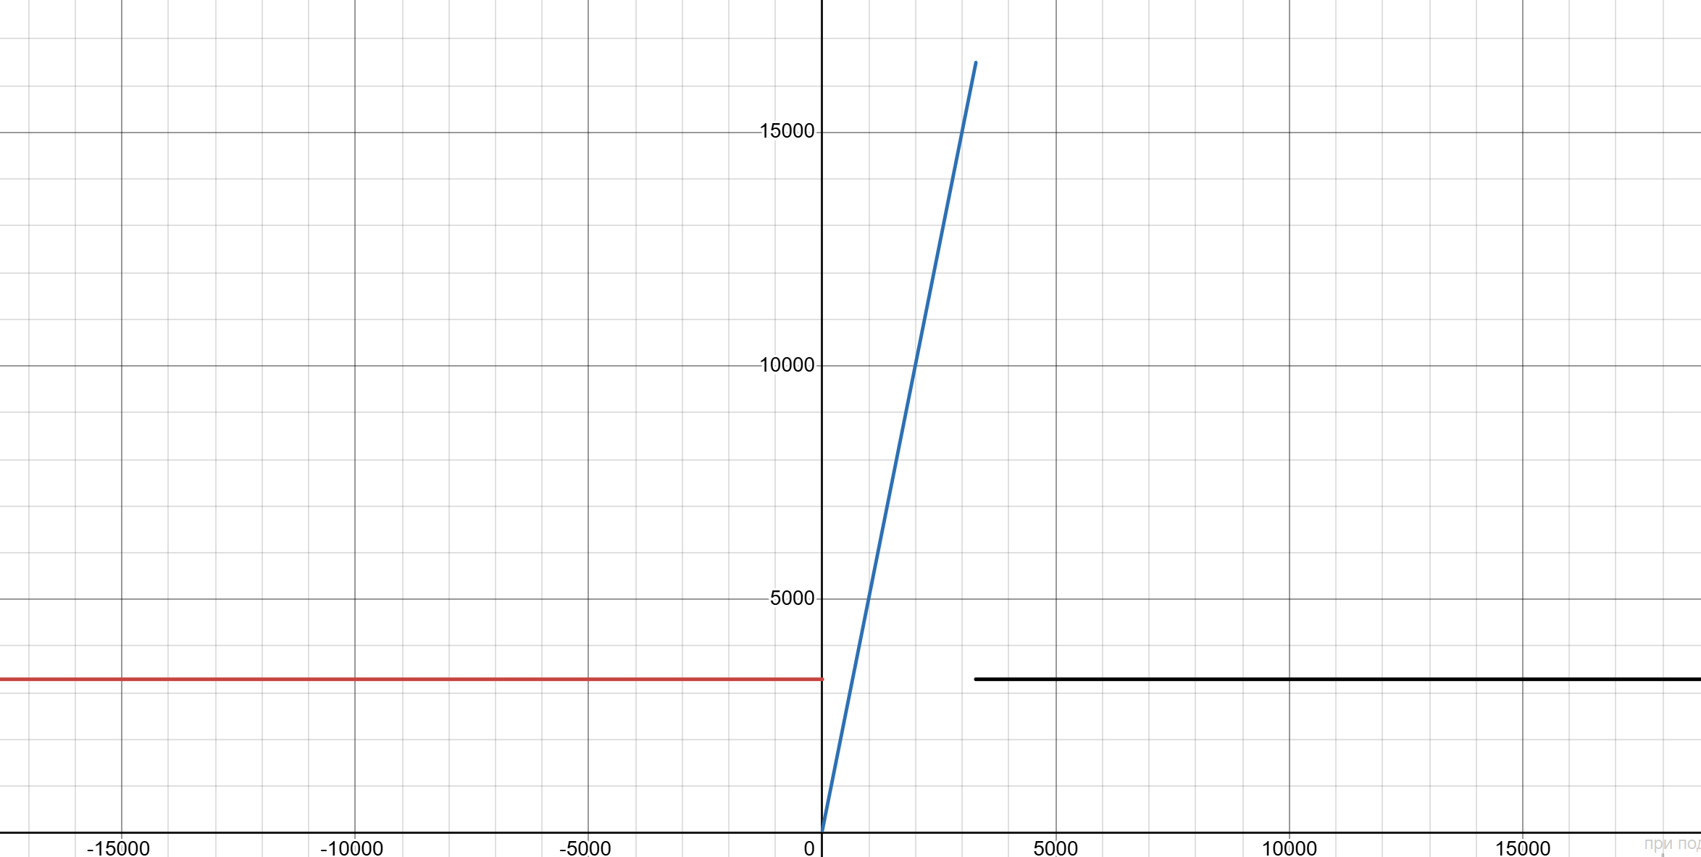

# Область представления исходных данных и результата

Область представления информации:

Аргументы функции(x) - 16-ти разрядные знаковые числа

в диапазоне [-215;215-1]

7500 = 1D4C (X)

2546 = 09F2 (Y)

-90 = FFA6 (Z)

Область представления результата:

Результат – 16-ти разрядное знаковое число в диапазоне [-215;215-1]

# Область допустимых значений

X, Y [-215, 3271] [3289, 215-1]

Z [-215, 215-1]

# Расположение в памяти ЭВМ программы, исходных данных и результатов

Программа: 06B – 080

Подпрограмма: 6E3 – 6EF

Аргументы функции (исходные данные): 081 – 083

Локальные переменные функции: 6F0, 6F1

Результат: 084

# Адреса первой и последней выполняемой команд программы.

Адрес первой команды: 06B

Адрес последней команды: 080

Адрес первой команды подпрограммы: 6E3

Адрес последней команды подпрограммы: 6EF

# Таблица трассировки

|  |  |  |  |  |  |  |  |  |  |  |  |
| --- | --- | --- | --- | --- | --- | --- | --- | --- | --- | --- | --- |
| Выполняемая команда | | Содержимое регистров процессора после выполнения команды | | | | | | | | Изменившиеся данные | |
| Адрес | Код | IP | CR | AR | DR | SP | BR | AC | NZVC | Адрес | Новый код |
| 06B | 0200 | 06C | 0200 | 06B | 0200 | 000 | 006B | 0000 | 0100 |  |  |
| 06C | EE17 | 06D | EE17 | 084 | 0000 | 000 | 0017 | 0000 | 0100 | 084 | 0000 |
| 06D | AE15 | 06E | AE15 | 083 | FFA6 | 000 | 0015 | FFA6 | 1000 |  |  |
| 06E | 0C00 | 06F | 0C00 | 7FF | FFA6 | 7FF | 006E | FFA6 | 1000 | 7FF | FFA6 |
| 06F | D6E3 | 6E3 | D6E3 | 7FE | 0070 | 7FE | D6E3 | FFA6 | 1000 | 7FE | 0070 |
| 6E3 | AC01 | 6E4 | AC01 | 7FF | FFA6 | 7FE | 0001 | FFA6 | 1000 |  |  |
| 6E4 | F208 | 6ED | F208 | 6E4 | F208 | 7FE | 0008 | FFA6 | 1000 |  |  |
| 6ED | AE02 | 6EE | AE02 | 6F0 | 0CD9 | 7FE | 0002 | 0CD9 | 0000 |  |  |
| 6EE | EC01 | 6EF | EC01 | 7FF | 0CD9 | 7FE | 0001 | 0CD9 | 0000 | 7FF | 0CD9 |
| 6EF | 0A00 | 070 | 0A00 | 7FE | 0070 | 7FF | 06EF | 0CD9 | 0000 |  |  |
| 070 | 0800 | 071 | 0800 | 7FF | 0CD9 | 000 | 0070 | 0CD9 | 0000 |  |  |
| 071 | 0740 | 072 | 0740 | 071 | 0740 | 000 | 0071 | 0CD8 | 0001 |  |  |
| 072 | 6E11 | 073 | 6E11 | 084 | 0000 | 000 | 0011 | 0CD8 | 0001 |  |  |
| 073 | EE10 | 074 | EE10 | 084 | 0CD8 | 000 | 0010 | 0CD8 | 0001 | 084 | 0CD8 |
| 074 | AE0C | 075 | AE0C | 081 | 1D4C | 000 | 000C | 1D4C | 0001 |  |  |
| 075 | 0C00 | 076 | 0C00 | 7FF | 1D4C | 7FF | 0075 | 1D4C | 0001 | 7FF | 1D4C |
| 076 | D6E3 | 6E3 | D6E3 | 7FE | 0077 | 7FE | D6E3 | 1D4C | 0001 | 7FE | 0077 |
| 6E3 | AC01 | 6E4 | AC01 | 7FF | 1D4C | 7FE | 0001 | 1D4C | 0001 |  |  |
| 6E4 | F208 | 6E5 | F208 | 6E4 | F208 | 7FE | 06E4 | 1D4C | 0001 |  |  |
| 6E5 | F007 | 6E6 | F007 | 6E5 | F007 | 7FE | 06E5 | 1D4C | 0001 |  |  |
| 6E6 | 7E09 | 6E7 | 7E09 | 6F0 | 0CD9 | 7FE | 0009 | 1D4C | 0001 |  |  |
| 6E7 | F905 | 6ED | F905 | 6E7 | F905 | 7FE | 0005 | 1D4C | 0001 |  |  |
| 6ED | AE02 | 6EE | AE02 | 6F0 | 0CD9 | 7FE | 0002 | 0CD9 | 0001 |  |  |
| 6EE | EC01 | 6EF | EC01 | 7FF | 0CD9 | 7FE | 0001 | 0CD9 | 0001 | 7FF | 0CD9 |
| 6EF | 0A00 | 077 | 0A00 | 7FE | 0077 | 7FF | 06EF | 0CD9 | 0001 |  |  |
| 077 | 0800 | 078 | 0800 | 7FF | 0CD9 | 000 | 0077 | 0CD9 | 0001 |  |  |
| 078 | 6E0B | 079 | 6E0B | 084 | 0CD8 | 000 | 000B | 0001 | 0001 |  |  |
| 079 | EE0A | 07A | EE0A | 084 | 0001 | 000 | 000A | 0001 | 0001 | 084 | 0001 |
| 07A | AE07 | 07B | AE07 | 082 | 09F2 | 000 | 0007 | 09F2 | 0001 |  |  |
| 07B | 0C00 | 07C | 0C00 | 7FF | 09F2 | 7FF | 007B | 09F2 | 0001 | 7FF | 09F2 |
| 07C | D6E3 | 6E3 | D6E3 | 7FE | 007D | 7FE | D6E3 | 09F2 | 0001 | 7FE | 007D |
| 6E3 | AC01 | 6E4 | AC01 | 7FF | 09F2 | 7FE | 0001 | 09F2 | 0001 |  |  |
| 6E4 | F208 | 6E5 | F208 | 6E4 | F208 | 7FE | 06E4 | 09F2 | 0001 |  |  |
| 6E5 | F007 | 6E6 | F007 | 6E5 | F007 | 7FE | 06E5 | 09F2 | 0001 |  |  |
| 6E6 | 7E09 | 6E7 | 7E09 | 6F0 | 0CD9 | 7FE | 0009 | 09F2 | 1000 |  |  |
| 6E7 | F905 | 6E8 | F905 | 6E7 | F905 | 7FE | 06E7 | 09F2 | 1000 |  |  |
| 6E8 | 0500 | 6E9 | 0500 | 6E8 | 09F2 | 7FE | 06E8 | 13E4 | 0000 |  |  |
| 6E9 | 0500 | 6EA | 0500 | 6E9 | 13E4 | 7FE | 06E9 | 27C8 | 0000 |  |  |
| 6EA | 4C01 | 6EB | 4C01 | 7FF | 09F2 | 7FE | 0001 | 31BA | 0000 |  |  |
| 6EB | 4E05 | 6EC | 4E05 | 6F1 | 0035 | 7FE | 0005 | 31EF | 0000 |  |  |
| 6EC | CE01 | 6EE | CE01 | 6EC | 06EE | 7FE | 0001 | 31EF | 0000 |  |  |
| 6EE | EC01 | 6EF | EC01 | 7FF | 31EF | 7FE | 0001 | 31EF | 0000 | 7FF | 31EF |
| 6EF | 0A00 | 07D | 0A00 | 7FE | 007D | 7FF | 06EF | 31EF | 0000 |  |  |
| 07D | 0800 | 07E | 0800 | 7FF | 31EF | 000 | 007D | 31EF | 0000 |  |  |
| 07E | 6E05 | 07F | 6E05 | 084 | 0001 | 000 | 0005 | 31EE | 0001 |  |  |
| 07F | EE04 | 080 | EE04 | 084 | 31EE | 000 | 0004 | 31EE | 0001 | 084 | 31EE |
| 080 | 0100 | 081 | 0100 | 080 | 0100 | 000 | 0080 | 31EE | 0001 |  |  |

Результат: 31EE в ячейке 084.